软件项目开发计划

# 引言

**本次项目旨在开发Android端手机应用，主要功能为实时监测并统计手机使用数据（用时，触屏次数等），并且提供其他相关功能（如，提醒、分享等），此文档的主要目的在于形成大致的软件项目开发计划，以便于接下来的项目实践顺利进行。同时，软件项目开发计划在项目进行的过程中还需要根据实际情况进行一定的调整和完善。**

# 项目基本信息

|  |  |
| --- | --- |
| **项目名称** | 恋机指数 |
| **项目生命周期模型** | 增量模型 |
| **项目简介** | 现如今世界主流声音在呼唤人们“抬起头来，和身边的人交流”，大多数人每日面对手机的时间过长，出现了一些奇特的社会现象。我们打算通过监控、统计个体每日使用手机的时长等情况，间接督促个体远离手机，走进现实生活。本软件便以此为基本功能，提醒个体减少每日面对手机的时间，同时外拓一些其他功能，给予软件用户方便、准确的体验。主要功能是监控与统计，让人们了解自己的“恋机指数”。 |

# 项目目标与范围

## 项目目标

|  |  |
| --- | --- |
| **功能目标** | 实时监测并统计手机使用数据（用时，触屏次数等），并且提供其他相关功能（如，提醒、分享等） |
| **质量目标** | 1. 实现美观简洁的用户界面，无明显延迟的显示数据 2. 系统需要成熟的中断机制来辅助特殊数据统计 3. 系统需要在较短时间（1s）内从数据库获得某用户的排名 |
| **成本目标** | 人力资源成本：项目周期为2016/3/17—2016/6/10，组内共七人  经费预算目标：没有经费支出 |
| **交货期目标** | 根据课程实践的四个阶段进行交付产品，具体需要提交的文件已经有详细说明，同时截止时间（交货期）也有明确指定 |

## 项目范围

|  |  |
| --- | --- |
| **功能范围** | 1、实时监控手机使用数据，统计手机各个软件运行时长，以及手机总运行时长  2、通过美观简洁的用户界面显示数据以及历史数据的统计折线图  3、支持用时计划的设定，提供用时提醒功能  4、提供分享到微信的功能，以及微信端排行功能（排名针对使用本软件的微信好友）  5、注册与登陆功能，需与微信账号绑定，允许微信账号登陆  6、与数据库的交互功能，获取历史数据 |
| **工程范围** | 根据四个阶段的实践要求完成项目，具体如下   1. 项目选题，项目开发计划，需求捕获，列出核心需求，并对核心需求进行结构化需求分析 2. 对核心需求进行结构化概要设计和详细设计 3. 对核心需求进行面向对象分析与设计 4. 编码，测试，项目总结 |

# 主要参与人员

|  |  |  |  |
| --- | --- | --- | --- |
| **姓名** | **项目中角色/职责** | **工作内容** | **工作时间** |
| 尤安升 | 项目经理 | 对产品功能、时间和资源负责，确保产品符合需求 | 2016/3/17-6/10 |
| 段富尧 | 产品经理 | 定义产品的目标，参与产品的设计 | 2016/3/17~6/10 |
| 陈瑞麟 | 架构师 | 指导并监督项目开发及测试的过程 | 2016/3/17~6/10 |
| 赵宇航 | 开发、测试及维护 | 参与技术设计，产品开发、测试及维护 | 2016/3/17~6/10 |
| 黄挺 | 开发、测试及维护 | 参与技术设计，产品开发、测试及维护 | 2016/3/17~6/10 |
| 孔维 | 开发、测试及维护 | 参与技术设计，产品开发、测试及维护 | 2016/3/17~6/10 |
| 卜天童 | 开发、测试及维护 | 参与技术设计，产品开发、测试及维护 | 2016/3/17~6/10 |
| 客户 | 项目最终成果的接受者、使用者或经营者 | 使用或经营本产品并进行反馈 | 时间不限 |

需列出项目涉及的所有利益相关者，而不仅仅是开发团队成员。

# 软硬件资源计划

说明为支持本项目的开发所需要的各种条件和设施（如计算机、服务器、开发软件等）。

|  |  |  |  |
| --- | --- | --- | --- |
| **资源名称** | **详细配置** | **获取方式** | **用途** |
| 计算机 | 处理器i7-5500u以上  存储空间250GB以上  内存8GB以上 | 开发者提供 | 搭建项目开发环境 |
| Android系统手机 |  | 测试者提供 | 项目测试 |
| Java Runtime Environment (JRE) | 版本V8以上 | 下载 | 支持项目开发环境 |
| Java Development Kit (JDK) | 版本V8以上 | 下载 | 支持项目开发环境 |
| Android Studio | 版本V1.5.1 | 下载 | 进行主要的项目开发 |
| Microsoft Project | 版本2007以上 | 下载 | 为任务分配资源、跟踪进度、管理预算和分析工作量 |
| Microsoft Visio | 版本2007以上 | 下载 | 绘制用况图和数据流图、辅助完成概要设计说明书和详细设计说明书 |

# 项目进度计划

本文档的核心内容，描述项目任务的分解、具体时间的安排和责任人员，采用甘特图的方式进行描述。

根据本课程实践四个阶段，软件开发计划也按照四个阶段的具体任务分工完成。如下图：

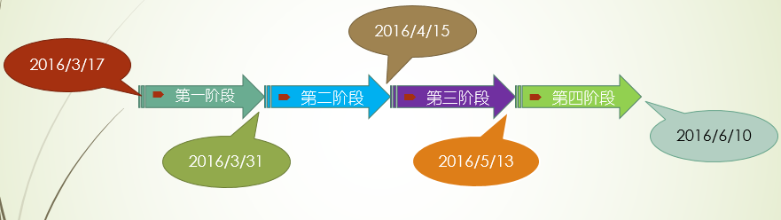

其中的资源除了特殊说明外，全部由本组全队人员担任。其中每个任务的前置任务都是前一个任务。

* 第一阶段，我们的主要任务是项目选题，形成开发计划，需求捕获以及列出项目核心。选题，由分析人员（全组成员）在4个工作日内（3月17日---3月22日）完成。需求捕获由全组成员在3个工作日内（3月23日---3月27日）完成。列出项目核心由全组成员在2个工作日内（3月27日---3月28日）完成。最后的项目开发计划由项目经理带领全组成员在3个工作日内（3月29日---3月31日）完成。
* 第二阶段，主要任务是对核心需求进行结构化概要设计和详细设计。概要设计由全组成员在3个工作日内（3月31日----4月4日）完成。详细设计由全组成员在6个工作日内（4月5日---4月12日）完成。最后是这个阶段的材料总结，由项目经理带领全组成员在3个工作日内（4月13日---4月15日）完成。
* 第三阶段，主要任务是对核心需求进行面向对象分析和设计。先计划分为4个小阶段完成。第一是该阶段的总体说明，由项目经理带领全组成员在5个工作日内（4月15日---4月21日）完成。第二是面向对象分析（OOA），由全组成员在7个工作日内（4月22日---4月30日）完成。第三时面向对象设计（OOD），由全组成员在7个工作日内（5月1日---5月9日）完成。最后是该阶段的材料总结，由项目经理带领全组成员在3个工作日内（5月10日---5月12日）完成。
* 第四阶段，主要是项目编码，测试与总结。编码由开发人员（全组成员）在10个工作日内（5月13日---5月26日）完成。测试，由测试人员（黄挺、赵雨航、卜天童和孔维）在4个工作日内（5月27日---6月1日）完成。然后是该阶段的材料总结，由项目经理带领全组成员在3个工作日内（6月2日---6月4日）完成。最后是整个项目的总结，由项目经理带领全组成员在5个工作日内（6月5日---6月10日）完成。

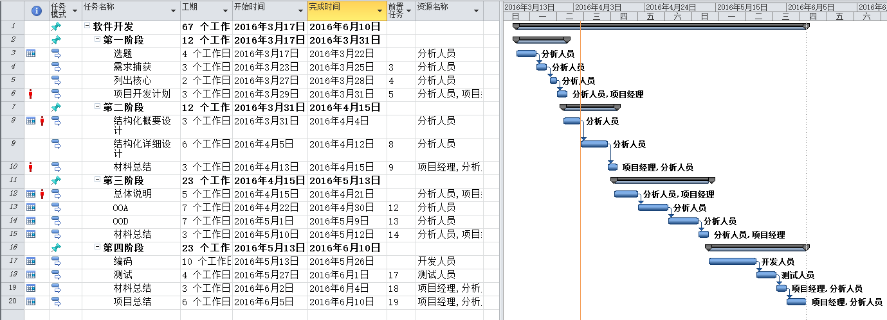最后的MS project截图如下：